令和 年 月 日
アミロイドPET検査申込書（診療情報提供書）
FAX送信先：078-302-2251 患者総合支援センター

医療機関名：
医師名：
住所：
電話・FAX：
神戸市立医療センター
中央市民病院 宛
【お問い合わせ先】
TEL：078-302-6031

フリガナ |  |  | 生年月日 | 西暦 年 月 日
氏名  （旧姓） | 男・女 |  | T E L
氏名  （旧姓） |  |  | 当院受診歴 | 有 (ID： )・無
住 所
検査希望日 | - 月 日
検査希望日 | - 月 日
検査希望日 | - 月 日
適 応  詳 細 | 依頼医チェック項目  - レカネマブ又はドナネマブ製剤に係る最適使用推進ガイドラインに準拠した施設である。  - 1.5T以上の頭部MRI検査を実施している。  - 認知機能の低下及び臨床症状の重症度範囲が以下の両方を満たしている。  認知機能評価 MMSE【 】(レカネマブ:22以上,ドナネマブ20~28)【 年 月 日】  臨床認知症尺度 CDR【 】(0.5または1) 【 年 月 日】  - アルツハイマー病による軽度認知症が疑われる患者に対しレカネマブ又はドナネマブの投与の要否を判断のためアミロイドβ病理を示唆する所見を確認する目的である。ドナネマブにおいては、投与終了の可否を検討又は18か月を超える投与継続の可否を検討する目的である。  - 脳脊髄液検査(CSF)を行っていない。  ※上記の条件を満たしていない場合には保険適応外となります。
適 応  詳 細 | （現病歴・既往歴・治療歴等）
確認事項 | 安静 | - 可 □不可
確認事項 | 現在の状況 | - 通院 □入院
確認事項 | 酸素 | - 無 □有( L)
確認事項 | アルコール過敏症 | - 無 □有（症状： ）
確認事項 | 閉所恐怖症 | - 無 □有
確認事項 | 感染症 | - 無 □HCV □HBV □HIV □その他( )
確認事項 | 移動方法 | - 歩行 □車椅子 □ストレッチャー
確認事項 | 更衣・排泄 | - 自立 □一部介助 □全介助
確認事項 | 妊娠・授乳 | - 無 □有

※原則ご家族・介護者との同伴でのご来院をお願いします。同意書(署名済み)を添付してください。

核医学検査に関する説明書

- 核医学検査とは
核医学検査は、放射性同位元素を含む「放射性医薬品」を体内に投与し、特定の臓器や病変部に取り込まれた放射性医薬品から放出される放射線を特殊なカメラで撮影し、体内の様子を調べる比較的安全な検査です。また、詳しい情報を得るためにPET撮影の前にCTを撮影します。

- 放射線被ばくについて
検査に用いる放射性医薬品は微量で放射線を放出できる時間も短く、被ばくも少ないため放射線による障害の事例は発生していませんが、被ばくについてご心配な方、妊娠中の方、及び妊娠の可能性のある方、現在授乳中の方、小児の方については必ずその旨を申し出て、医師とご相談下さい。

- 副作用について
今回の検査で使用する放射性医薬品は、重大な副作用としてアナフィラキシーショック(0.2%,1000人に2人の頻度)、その他の副作用として、紅潮,血圧上昇,悪心,胸部不快感(1~5%未満の頻度)、そう痒感,倦怠感,頭痛,浮動性のめまい(0.5~1%未満の頻度)などが報告されています。また、エタノールを含有している為、アルコールに対し強い反応を示す方はあらかじめ主治医にお知らせ下さい。投与時は十分に観察を行い、副作用が発生した場合は医師により迅速に処置を講じます。

- 検査のキャンセルについて
一般に核医学検査は高額な検査です。 外来検査での自己負担額は高いものでは数万円になることがあります。放射性医薬品は投与できる有効期限が検査予約日または投与日当日限りです。そのため、投与日当日の予約の変更及びキャンセルは、原則できませんのでご了承下さい。もし、検査予約の変更やキャンセルをご希望される場合は、事前に検査依頼元の医療機関に連絡のうえ検査前日（前日が休日の場合は直近の平日）16時までに患者総合支援センター（電話番号：078-302-6031、受付時間：平日 9時～17時）までご連絡下さい。

- 放射性医薬品について
放射性医薬品を投与するため、身体から微量な放射線が放出されています。放射線安全管理の観点から、周りの方々への無益な放射線被ばくを防ぐため、当日は他者(特に乳幼児、妊娠中の方)との長時間の接触をできるだけお控え下さい。投与後原則として、予約検査（超音波「エコー」、脳波、骨密度測定、CT、MRIなど）、診察など(他院を含む)を控えるようにしています。

- 検査データについて
当院は、医療の発展の為に研究・発表を行っています。診療記録（各種検査結果・検査で得られた画像などの医療情報）を、匿名化した状態で利用する事があります。

- 予想外の緊急時の処置について
予想外の突発的な緊急事態が発生し、しかも説明する時間的余裕のない場合には救命のために上記に記載のない緊急処置を行うことがあります。
もし、検査や治療を行う中で合併症が発生した場合には、医師は最善と思われる処置を迅速に講じますが、その場合の費用(追加診療費)は通常の診療と同様に保険診療となります。このことをご了承の上、ご署名をお願いいたします。

検査に関する同意書
私が文書と口頭で説明を行いました。
説明日：令和 年 月 日
医師署名 ㊞
※医師署名欄：ワープロ入力される場合は必ず印をお願いします。
立会者署名 （職種： ）

私は、今回の検査について上記の説明を受け、理解し、納得しましたので、その実施に
同意いたします。
同意日：令和 年 月 日

本人署名（自筆）
本人が説明を理解できない場合（子ども、意識障害があるなど）

代諾者署名 （続柄 ）

アミロイドPET検査を受けられる方へ（説明書）

【アミロイドPET検査について】
アルツハイマー病は、脳内にアミロイドプラークと呼ばれる物質がたまることが原因のひとつと考えられています。アミロイドPETという検査を行うことで、このアミロイドプラークが脳内にたまっているかどうかがわかります。認知症には、アルツハイマー病以外にも原因となる病気はいくつか知られています。認知症がアルツハイマー病なのかそれ以外なのかを調べることは、治療方針の決定や今後の経過を予測する上で重要です。アミロイドPETによって、いままでの方法よりも正確に認知症の原因が推定できるものと期待されています。
なおPET検査は、一般にがんの検査としてよく用いられています。しかし今回は、検査で使う診断用薬剤の種類が異なるため、がんについてはわかりません。

【検査のながれについて】
特に絶飲食の必要はありません。薬の制限もありませんので、常用薬がある方はいつも通りに使用してください。
検査開始時間の15分前に、中央市民病院南館2階S受付までお越しください。
※時間を厳守してください。検査薬の性質上、時間に遅れると検査ができない可能性があります。
※薬剤の準備等のためお待ちいただく時間が長くなる場合がある点、ご了承ください。
15分前  来院 | 更衣 | 注射 | 50～90分間  待機 | 20分間撮影 | 更衣 | お会計

来院後まず、看護師により検査説明・問診を行います。検査は注射してから50～90分ほど休んでいただき、その後20分間の撮影となります。所要時間は全部でおよそ90～120分を予定しております。

南館で検査を受けられる患者さんへ

あなたの検査は南館（旧先端医療センター病院）で行います。南館へは下の図を参照してください。本館2階玄関からいったん外へ出て、連絡通路をポートライナー「医療センター駅」方向に向かってください。駅の手前のつき当たりを右に曲がったところが南館です。南館は「医療センター駅」のすぐ西側となります。「医療センター駅」からは改札を出て左に向かってください。
検査を受けられる患者さんは2階の南館玄関から建物に入り、南館S受付で検査受付を行ってください。南館で検査をされた後に本館で診察がある場合は、
検査後に南館S受付に寄った後、連絡通路を利用して本館へ向かってください。
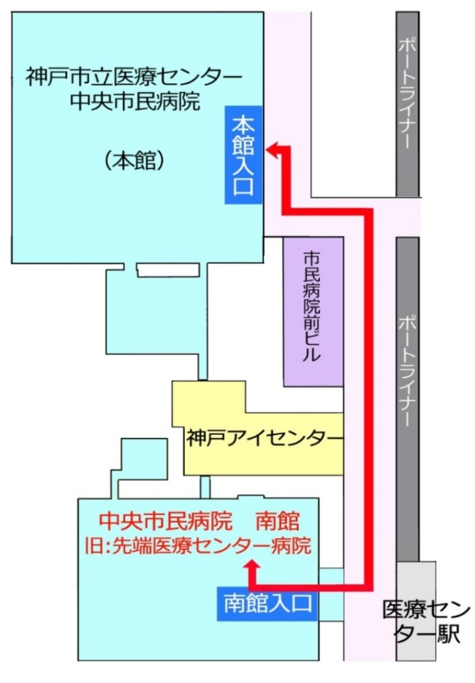

南館2階の案内図 本館と南館の連絡経路案内図

南館でできること
- 会計支払い（本館での診療も含めた会計がまとめて一度にできます）
- 患者さん用駐車場の利用（南館に患者さん用駐車場を用意しております）
駐車場からは1階正面玄関から右側の階段またはエレベーターで2階に上がってください。駐車場の利用条件は本館駐車場と同じです。

アミロイドPET検査を依頼される医療機関様へ

医療機関様へのお願いと注意事項

- 予約申込は「アミロイドPET検査申込書（診療情報提供書）」と「核医学検査に関する説明書・検査に関する同意書」（印のあるもの）をFAXでお送りください。検査日にはそれぞれの原本をご提出ください。
- アミロイドPETの保険適用症例の選択基準は以下の通りです。
- レカネマブ又はドナネマブ製剤に係る最適使用推進ガイドラインに準拠した投与施設である。
- 1.5T以上の頭部MRI検査を実施している。
- アルツハイマー病による軽度認知症が疑われる患者等に対し、レカネマブ又はドナネマブ製剤投与の要否を判断する目的でアミロイドβ病理を示唆する所見を確認する目的である。ドナネマブにおいては、投与終了の可否を検討又は18か月を超える投与継続の可否を検討する目的である。
- 認知機能の低下及び臨床症状の重症度範囲が以下の(a)及び(b)の両方を満たすことが確認されていること。
(a)認知機能評価 MMSEスコア レカネマブ22点以上、ドナネマブ20～28点
(b)臨床認知症尺度 CDR 全般スコア 0.5又は1
- 脳脊髄液検査(CSF)を行っていない。
- 検査はアルツハイマー病による軽度認知障害及び軽度の認知症患者に対してのみです。適用外の自由診療による撮影は行っていません。
- 撮影済みの画像診断画像がある場合は、提供をお願い致します。
- アルコール過敏症がある方は症状等の詳細な情報を記載下さい。
- 定期の内服は主治医の判断にて内服してください。
- 「アミロイドPET検査を受けられる方へ（説明書）」・「南館で検査を受けられる患者さんへ」を添付してお送りしますので、患者さんにお渡しいただき、検査日までに一読いただくようご案内ください。
- 原則、当院で同日に他検査、診察依頼を申し込まないようにお願い致します。申し込む場合は、PET-CT検査の前に依頼するようにお願い致します。

